СОГЛАСОВАНО  Педагогическим советом  протокол от 02.09.2017 г. №1 |  | Утверждаю  Директор НОЧУ «РСЛ»  ____________Д.А. Силкин  «___»___________ 20__ г.
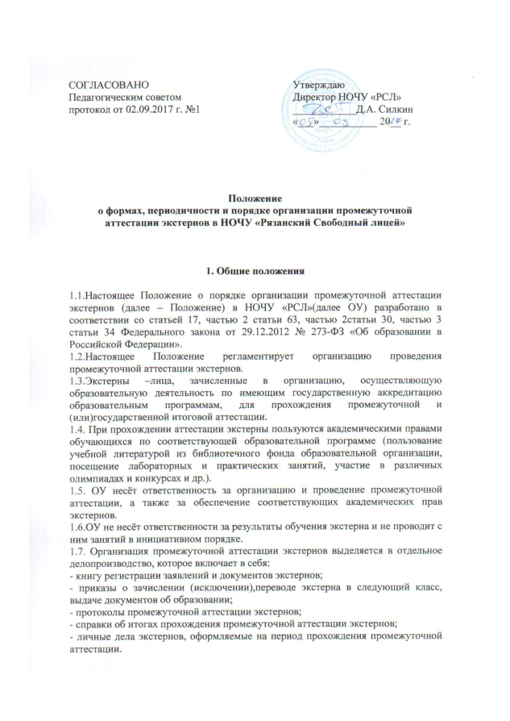

Положение
о формах, периодичности и порядке организации промежуточной
аттестации экстернов в НОЧУ «Рязанский Свободный лицей»

1. Общие положения

1.1.Настоящее Положение о порядке организации промежуточной аттестации экстернов (далее – Положение) в НОЧУ «РСЛ» (далее ОУ) разработано в соответствии со статьей 17, частью 2 статьи 63, частью 2статьи 30, частью 3 статьи 34 Федерального закона от 29.12.2012 № 273-ФЗ «Об образовании в Российской Федерации».
1.2.Настоящее Положение регламентирует организацию проведения промежуточной аттестации экстернов.
1.3.Экстерны – лица, зачисленные в организацию, осуществляющую образовательную деятельность по имеющим государственную аккредитацию образовательным программам, для прохождения промежуточной и (или)государственной итоговой аттестации.
1.4. При прохождении аттестации экстерны пользуются академическими правами обучающихся по соответствующей образовательной программе (пользование учебной литературой из библиотечного фонда образовательной организации, посещение лабораторных и практических занятий, участие в различных олимпиадах и конкурсах и др.).
1.5. ОУ несёт ответственность за организацию и проведение промежуточной аттестации, а также за обеспечение соответствующих академических прав экстернов.
1.6.ОУ не несёт ответственности за результаты обучения экстерна и не проводит с ним занятий в инициативном порядке.
1.7. Организация промежуточной аттестации экстернов выделяется в отдельное делопроизводство, которое включает в себя:
- книгу регистрации заявлений и документов экстернов;
- приказы о зачислении (исключении),переводе экстерна в следующий класс, выдаче документов об образовании;
- протоколы промежуточной аттестации экстернов;
- справки об итогах прохождения промежуточной аттестации экстернов;
- личные дела экстернов, оформляемые на период прохождения промежуточной аттестации.
2. Порядок и сроки подачи заявления о прохождении промежуточной
и (или) государственной итоговой аттестации экстерна

2.1. Основаниями возникновения образовательных отношений между экстерном и ОУ являются заявление совершеннолетнего учащегося или родителей (законных представителей) несовершеннолетнего учащегося о прохождении промежуточной и (или) государственной итоговой аттестации в ОУ, и распорядительный акт указанной организации о приеме лица для прохождения промежуточной аттестации и (или) государственной итоговой аттестации.
2.2. Прием заявлений для прохождения промежуточной аттестации вкачестве экстерна осуществляется в течение всего учебного года, кромепериода государственной итоговой аттестации (с 1 апреля по 31 августатекущего учебного года).
2.3. Прием заявлений для прохождения государственной итоговойаттестации в качестве экстерна по образовательным программам среднего общего образования осуществляется до 1 февраля текущего учебного года, по образовательным программам основного общего образования до 1 марта текущего года.
2.4. Заявление о прохождении промежуточной аттестации в качествеэкстерна подается директору ОУ совершеннолетним гражданином лично илиродителем (законным представителем) несовершеннолетнего гражданина припредъявлении документа, удостоверяющего его личность, по форме (Приложение № 1).
2.5. Вместе с заявлением экстерн предоставляет следующие документы:
-оригинал документа, удостоверяющего личность совершеннолетнего гражданина;
-оригинал документа, удостоверяющего личность родителя (законногопредставителя) несовершеннолетнего гражданина;
-копию свидетельства о рождении ребенка;
- документы (при их наличии), подтверждающие освоениеобщеобразовательных программ (справка об обучении вобразовательной организации, реализующей основныеобщеобразовательные программы начального общего, основногообщего, среднего общего образования, справка о промежуточнойаттестации в образовательной организации, документгосударственного образца об основном общем образовании).Кроме того, могут быть представлены документы за период,предшествующий обучению в форме самообразования, семейного образования,в образовательных организациях иностранных государств.
При отсутствии личного дела в образовательной организации оформляется личное дело на время прохождения аттестации.
2.6. При приеме заявления о прохождении аттестации экстерном ОУ знакомит экстерна, родителей (законных представителей)несовершеннолетних экстернов с лицензией на осуществление образовательнойдеятельности, свидетельством о государственной аккредитации, Уставом,образовательной программой, и другими документами, регламентирующимиорганизацию и осуществление образовательной деятельности, права иобязанности обучающихся, а также с локальным актом, регламентирующимпорядок проведения промежуточной аттестации, порядком проведениягосударственной итоговой аттестации по образовательным программамосновного общего образования и среднего общего образования.
2.7. Приказом директора ОУ экстерн зачисляется в образовательную организацию для прохождения аттестации. Копия распорядительного акта хранится в личном деле экстерна.

3. Порядок, формы и сроки проведения промежуточной аттестации
экстернов
3.1. Объем предстоящей промежуточной аттестации определяется наосновании представленных экстерном документов.
3.2. ОУ может засчитать результаты освоения экстерном учебныхпредметов, курсов, дисциплин (модулей), дополнительных образовательныхпрограмм в других организациях, осуществляющих на основании лицензииобразовательную деятельность.
3.3. Промежуточная аттестация экстернов проводится,в основном, с 15 сентября по 25мая текущего учебного года.Период проведения аттестации экстерна зависит от срока подачизаявления для прохождения аттестации. Экстерны, предполагающие пройтигосударственную итоговую аттестацию в текущем учебном году, обязаныпройти промежуточную аттестацию в установленном объеме до даты педагогического совета ОУ о допуске к государственной итоговой аттестации. Для экстерна разрабатывается индивидуальное расписание промежуточнойаттестации, с которым его и его родителей (законных представителей) знакомят не позднее, чем за 7 дней до начала промежуточной аттестации.
3.4. Промежуточная аттестация экстернов проводится по учебным предметам инвариантной части учебного плана в форме, определяемой ОУ.
3.5. Периодичность проведения промежуточной аттестации устанавливается с учетом интересов экстерна и возможностей ОУ по договоренности с родителями (законными представителями).
3.6. Промежуточная аттестация считается пройденной, если экстерн сдалвсе экзамены в установленный срок.
3.7. Экстерны, получившие на промежуточной аттестациинеудовлетворительную отметку по одному или нескольким предметам или неявившиеся при отсутствии уважительных причин на аттестацию, имеют праволиквидировать академическую задолженность в течение установленногопериода аттестации.
3.8. Для проведения промежуточной аттестации экстерна в ОУ создаютсяаттестационные комиссии, составы которых утверждаются приказом директораОУ.
3.9. Результаты промежуточной аттестации экстерна по предмету вносятсяаттестационной комиссией в протокол (Приложение № 2), который хранится в личном деле экстерна.
3.10. Письменные аттестационные работы экстерна хранятся до окончанияпромежуточной аттестации в текущем учебном году.
3.11. Экстерны, прошедшие промежуточную аттестацию, по окончанииучебного года или аттестационного периода получают справку установленного
образца (Приложение № 3).

4. Государственная итоговая аттестация экстернов

4.1.Экстерны, успешно прошедшие установленный объемпромежуточной аттестации, допускаются к государственной итоговойаттестации на основании решения педагогического совета НОЧУ «Рязанский Свободный лицей».
4.2.Порядок проведения государственной итоговой аттестации пообразовательным программам основного общего образования и среднегообщего образования регламентируется нормативными документамиФедеральных органов в сфере образования.
4.3. Экстернам, успешно прошедшим государственную итоговуюаттестацию, выдаются документы государственного образца о соответствующем уровне образования.

Приложение № 1

Директору НОЧУ
«Рязанский Свободный лицей»
Д.А. Силкину
родителя (законного представителя):
________________________________________________________
(фамилия)
________________________________________________________
(имя)
________________________________________________________
(отчество)
Паспортные данные (серия, номер, дата выдачи, кем выдан):
________________________________________________________
________________________________________________________
________________________________________________________
________________________________________________________
Контактный телефон______________________________________

З А Я В Л Е Н И Е

.
Прошу зачислить моего(ю) сына(дочь) _____________________________________________
фамилия, имя, отчество (полностью)
_______________________________________________________________________________,
для прохождения промежуточной и (или) государственной итоговой аттестации за курс ____
класса (по предмету(ам) ___________________________________________________________
________________________________________________________________________________
на время прохождения промежуточной и (или) государственной итоговой аттестации
^{(нужное подчеркнуть)}
в период с _________________________ по _________________________________________.
_______________________________________________________________________________.

С УставомНОЧУ «РСЛ», лицензией на осуществление образовательной деятельности, свидетельством о государственной аккредитации, образовательными программами, правами и обязанностями обучающихся и другими документами, регламентирующими организацию и осуществление образовательной деятельности учреждения ознакомлен(а).

На обработку персональных данных родителей (законных представителей) и ребёнка в порядке, установленном законодательством Российской Федерации, согласен (согласна).

Дата__________________ Подпись__________________

Приложение № 2

ПРОТОКОЛ

проведения промежуточной аттестации за курс ___________________________
полный/неполный с указанием класса
экстерна
__________________________________________________________________
Фамилия, имя, отчество
по предмету: _________________________________________________________

Аттестационная комиссия:
Председатель: _______________________________________________________
Фамилия, имя, отчество
Учитель: ____________________________________________________________
Фамилия, имя, отчество
Ассистент: __________________________________________________________
Фамилия, имя, отчество
Форма проведения аттестации __________________________________________

Аттестационная оценка________________________________________________

Особые мнения членов комиссии об оценке ответа экстерна: ________________
____________________________________________________________________
____________________________________________________________________
____________________________________________________________________
Записи о случаях нарушения установленного порядка: ______________________
____________________________________________________________________
____________________________________________________________________
____________________________________________________________________

Дата проведения «____» _______________201__ г.

Члены аттестационной комиссии:
_______________________ / ___________________________________________
Подпись Фамилия, инициалы
_______________________ / ___________________________________________
Подпись Фамилия, инициалы
_______________________ / ___________________________________________
Подпись Фамилия, инициалы

Приложение № 3

СПРАВКА
о промежуточной аттестации экстерна

выдана __________________________________________________________________________________
(Фамилия, имя, отчество экстерна)
в том, чтов______________________________________________________________________
____________________________________________________________________________________________________________________________________________________________________
(Полное наименование общеобразовательной организации, юридический адрес)
________________________________________________________________________________
в ______________________ учебном году пройдена промежуточная аттестация
по следующим предметам:

№  п/п | Наименование учебных предметов | Четверть, триместр,  полугодие, модуль,  класс, полный курс  предмета | Отметка

______________________________________________________________________________________________
(Фамилия, имя, отчество экстерна)
___________________________ в _________ класс(е).
(продолжит обучение, переведен)

Директор _________________ / ________________________
Подпись Фамилия, инициалы
МП

«____» ___________________ 201__ г.

